**Indicação: 15/2024 - GVRDG**

EXMO. SR. PRESIDENTE DA CÂMARA MUNICIPAL DE SUMARÉ

Indico ao Exmo. Senhor Prefeito Municipal, junto ao departamento competente, no sentido de realizar serviços de limpeza, roçagem e revitalização da calçada em frente ao Caps I, na Rua Luiz José Duarte, 785, Centro, Sumaré.

**Justificativa:** Tal indicação se justifica pelo fato de que o Caps é um espaço público e o seu bom estado e conservação serem essenciais para atender bem a população.

Sala de Sessões, 15 de fevereiro de 2024.

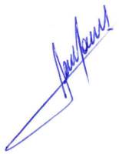

**RODRIGO DORIVAL GOMES**

Vereador

Cidadania

